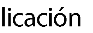




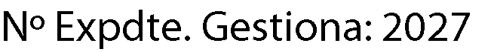

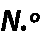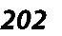











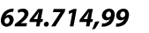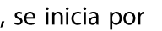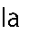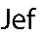

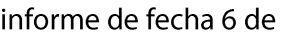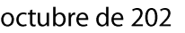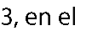



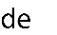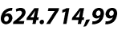



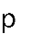





 | 
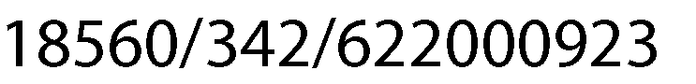 |  | 
 |  | 
 |  | 
 |  | 
 |  | 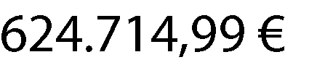

Código Seguro De Verificación | 0c8J/zt/hGOmybPcz4ULNg== | Fecha | 20/10/2023
Normativa | Este informe tiene carácter de copia electrónica auténtica con validez y eficacia administrativa de ORIGINAL (art. 27 Ley 39/2015).
Firmado Por | Lidia Cristina Perez Mederos - Interventor (En funciones)
Firmado Por | Jose Alberto Guedes Arencibia - I. I. D. Interventor/a Delegado/a
Url De Verificación | https://verifirma.grancanaria.com/verifirma/code/0c8J/zt/hGOmybPcz4ULNg=  = | Página | 1/4













 | 
 |  | 
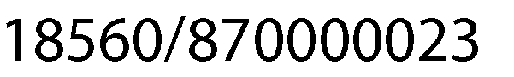 |  | 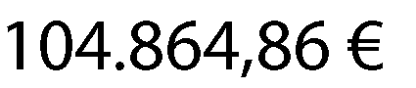
 | 











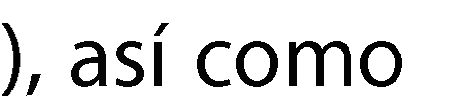

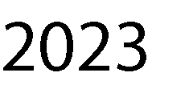

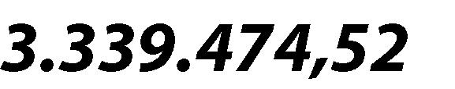























Código Seguro De Verificación | 0c8J/zt/hGOmybPcz4ULNg== | Fecha | 20/10/2023
Normativa | Este informe tiene carácter de copia electrónica auténtica con validez y eficacia administrativa de ORIGINAL (art. 27 Ley 39/2015).
Firmado Por | Lidia Cristina Perez Mederos - Interventor (En funciones)
Firmado Por | Jose Alberto Guedes Arencibia - I. I. D. Interventor/a Delegado/a
Url De Verificación | https://verifirma.grancanaria.com/verifirma/code/0c8J/zt/hGOmybPcz4ULNg=  = | Página | 2/4



























Código Seguro De Verificación | 0c8J/zt/hGOmybPcz4ULNg== | Fecha | 20/10/2023
Normativa | Este informe tiene carácter de copia electrónica auténtica con validez y eficacia administrativa de ORIGINAL (art. 27 Ley 39/2015).
Firmado Por | Lidia Cristina Perez Mederos - Interventor (En funciones)
Firmado Por | Jose Alberto Guedes Arencibia - I. I. D. Interventor/a Delegado/a
Url De Verificación | https://verifirma.grancanaria.com/verifirma/code/0c8J/zt/hGOmybPcz4ULNg=  = | Página | 3/4


CONSEJERIA DE GOBIERNO
DE HACIENDA Y EMERGENCIAS INTERVENCIÓN DELEGADA

Código Seguro De Verificación | 0c8J/zt/hGOmybPcz4ULNg== | Fecha | 20/10/2023
Normativa | Este informe tiene carácter de copia electrónica auténtica con validez y eficacia administrativa de ORIGINAL (art. 27 Ley 39/2015).
Firmado Por | Lidia Cristina Perez Mederos - Interventor (En funciones)
Firmado Por | Jose Alberto Guedes Arencibia - I. I. D. Interventor/a Delegado/a
Url De Verificación | https://verifirma.grancanaria.com/verifirma/code/0c8J/zt/hGOmybPcz4ULNg=  = | Página | 4/4

